医学教育网初级药士：《答疑周刊》2018年第16期
问题索引：
1.【问题】苯巴比妥的结构特点，如下题，如何作答？
2.【问题】维生素C的结构特点，如下题，如何作答？
具体解答：
1.【问题】苯巴比妥的结构特点，如下题，如何作答？
苯巴比妥钠盐注射剂要配制成粉针的原因是
A.苯巴比妥钠盐水溶性不好
B.苯巴比妥钠盐的水溶液遇空气中的二氧化碳可析出沉淀
C.配成粉针剂便[医学教育网原创]于含量测定
D.配成粉针可提高水溶性
E.能够提高药效
【答案解析】B
①苯巴比妥结构式如下：
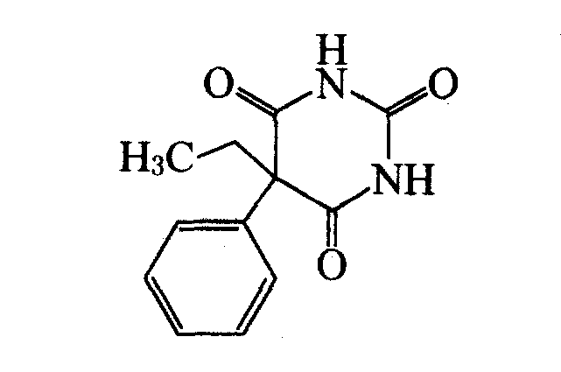
②本品结构中具有酰亚胺[医学教育网原创]结构，易水解。其钠盐水溶液易水解生成2-苯基丁酰脲沉淀。为避免水解失效，所以其钠盐注射剂要配成粉针剂[医学教育网原创]。
2.【问题】维生素C的结构特点，如下题，如何作答？
引起维生素C发黄变质的原因不包括
A.该药物具有氧化性
B.见光[医学教育网原创]分解
C.金属离子催化
D.水溶液pH值影响
E.温度过高
【答案解析】A
维生素C的结构如下：
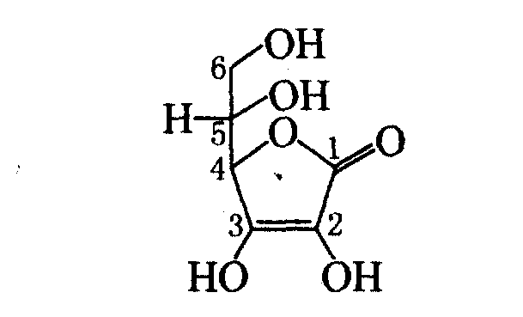
由于本品水溶液主要以烯醇式存在，C2上羟基与邻位羰基形成氢键，C3位羟基酸性比C2位羟基[医学教育网原创]强。本品水溶液久置色渐变微黄，是由于易被空气中的氧氧化所致。氧化速度由pH和氧的浓度所决定，且受金属离子催化。维生素C具有的是强还原性，不是氧化性。

